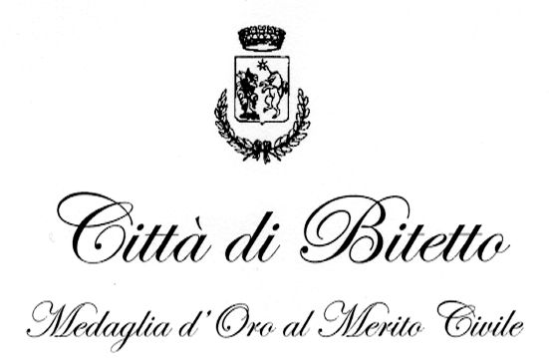

AVVISO PUBBLICO

SMART-In Puglia

COMMUNITY LIBRARY

Si rende noto che il Comune di Bitetto partecipa al bando regionale "SMART-In Puglia. Sostegno. Memoria. Arti. Resilienza. Territorio. Ingegno". In particolar modo, il bando pubblico è finalizzato a realizzare la Community Library per la valorizzazione, la fruizione e il restauro dei beni culturali. In tale ottica, il nostro Comune candida un importante intervento di radicale ripensamento della nostra Biblioteca comunale in cui si intende realizzare uno spazio vissuto e sostenibile, accogliente e aperto alle più disparate iniziative ed attività culturali.
Per realizzare tutto ciò è imprescindibile il contributo di proposte ed idee che ciascun cittadino può suggerire per migliorare la qualità e l'efficacia dei servizi offerti.
Al fine di poter essere protagonisti di questa grande opportunità di condivisione socio-culturale, si chiedono soltanto alcuni minuti per rispondere al questionario qui allegato che, scaricato, dopo la compilazione deve essere consegnato presso la Biblioteca comunale il Lunedì, il Mercoledì e il Venerdì, dalle ore 9:30 alle ore 12:30, oppure il Martedì e il Giovedì dalle ore 15:30 alle ore 17:30.
Il questionario anonimo, compilato in ogni sua parte, dovrà pervenire entro Giovedì 14 settembre p.v.
Si ringrazia per la preziosa collaborazione!

Per ulteriori informazioni rivolgersi a:
BIBLIOTECA COMUNALE - PIAZZA UMBERTO I - BITETTO
tel.: 080 382 9245
e mail: biblioteca@comune.bitetto.ba.it

